**Verslag Cursus Schoolraad,**

**sessie 1- 30.04.2013- Mariakerke (Gent)**

**Verloop van de avond**

Er kwam veel volk opdagen voor de eerste sessie van de cursus schoolraad in Mariakerke, we mochten maar liefst 60 ouders verwelkomen. Alle deelnemers waren lid van een lokale schoolraad. De Oost-Vlaamse basisscholen waren in de meerderheid, toch werden er ook vertegenwoordigers uit de provincie West-Vlaanderen en uit het secundair onderwijs in het publiek gespot.

De deelnemers kwamen letterlijk via de achterdeur binnenvallen. Voor de tweede sessie heeft de concierge van het Sint-Paulusseminarie ons alvast beloofd om de voordeur tijdig te openen!

Na een ludieke kennismakingsoefening startten we de infoavond met een korte quiz, dit om de regelgeving over de schoolraad bij ons publiek op te frissen. Vragen over de oprichting, samenstelling en bevoegdheden passeerden de revue.

Volgens onze planning werd het tweede deel van de infoavond voorbehouden voor ervarings-uitwisseling. Toen we merkten dat er heel wat vragen waren over de bevoegdheden van de schoolraad, werd aan de deelnemers gevraagd waar hun voorkeur naar uit ging: wensten ze verder in te spelen op de praktische vragen of wilden ze starten met de ervaringsuitwisseling? Men koos voluit voor het vragenuurtje. In dit verslag vind je de belangrijkste info en tips die tijdens de vragenronde aan bod kwamen.

Ben je benieuwd naar goede praktijkvoorbeelden en tips van andere schoolraden, lees dan gerust het verslag van de cursus schoolraad in Hasselt na. ([www.vcov.be](http://www.vcov.be))

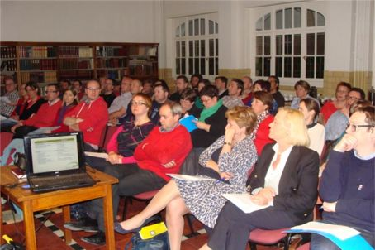

**Praktische tips voor een optimale schoolraad**

**1. De bevoegdheden van de schoolraad**

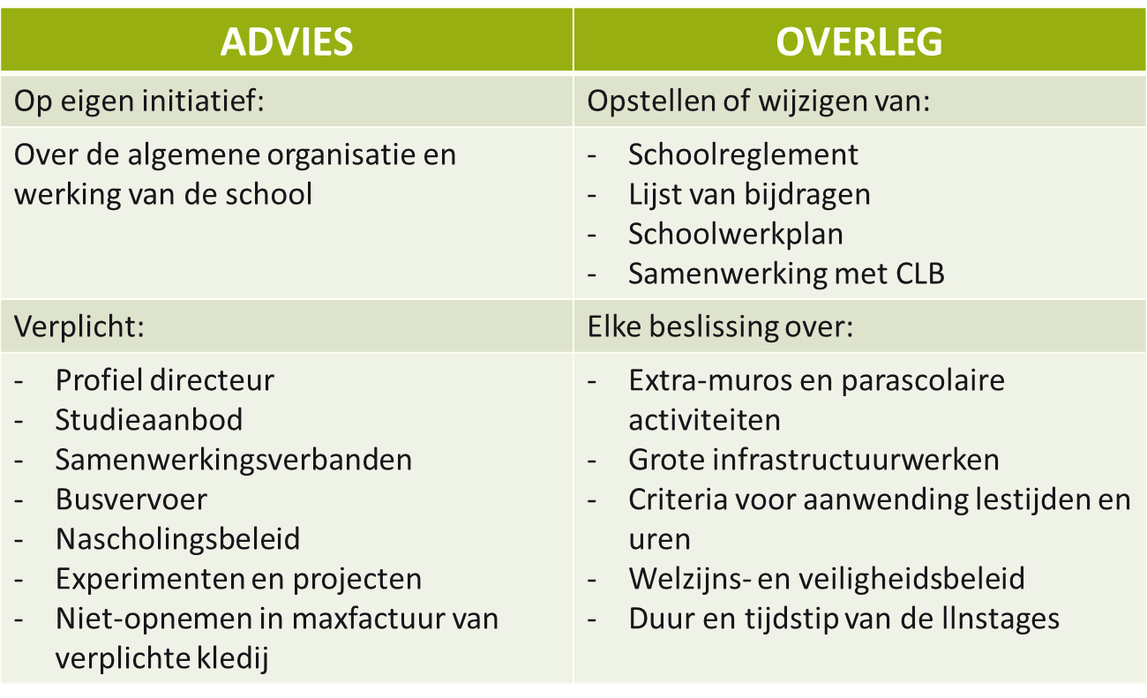

*Informatierecht*: Om adviezen te kunnen uitbrengen en overleg te kunnen plegen heeft men soms bijkomende informatie nodig. De vertegenwoordigers hebben een *informatierecht* betreffende de thema’s waarvoor de schoolraad bevoegd is. Men kan bijvoorbeeld inzage krijgen in bouwplannen van de school, het dossier brandveiligheid raadplegen,…. Personeelsbeleid is geen bevoegdheid van de schoolraad, een lid van de schoolraad zal nooit inzage krijgen in een personeelsdossier.

*‘Op eigen initiatief zaken agenderen zorgt voor betrokkenheid’*: Elke geleding kan *op eigen initiatief* advies geven over de algemene organisatie en werking van de school. Maak gebruik van dit recht! Voorstellen, ideeën, verzuchtingen die je aan de schoolpoort hoort, bespreek je best eerst op de vergadering van de ouderraad en dan pas op de schoolraad.

*Verplicht adviesthema ‘Busvervoer’*: het gaat enkel over het vervoer aangeboden door de school. Men kan bijvoorbeeld advies geven over het aantal en de locaties van de opstapplaatsen voor de schoolbus.

*Verplicht adviesthema ‘Nascholingsbeleid’:* elke school krijgt een nascholingsbudget, deze middelen worden o.a. besteed om de leerkrachten nascholing/vorming te laten volgen. Men kan bijvoorbeeld adviseren om de leerkrachten vorming te laten volgen over cyberpesten.

*Verplicht adviesthema ‘Experimenten en projecten’:* bv. een populair fruitproject in veel basisscholen is ‘Tutti Frutti’ of de ouders kunnen op de schoolraad adviseren om te kandideren voor het VCOV label oudervriendelijke school, …

*Verplicht adviesthema ‘Niet opnemen in maximumfactuur (BaO) van verplichte kledij’:* Kledijvalt in principe **niet** onder de maximumfactuur. Als de school vraagt dat de leerling een T-shirt voor de turnles meebrengt, en de ouders vrij laat in de keuze, dan valt dat niet onder de maximumfactuur. Zijn de specificaties van het T-shirt echter van die aard dat het niet vrij op de markt te vinden is - bijv. men wil een T-shirt met schoollogo - dan valt de kostprijs wel onder de maximumfactuur.   
Op dit principe is één uitzondering: als de school het T-shirt aanbiedt vanuit een sociale doelstelling  - bijv. de kost is lager dan op de vrije markt - dan moet ze de kost toch niet aanrekenen op de maximumfactuur. Het schoolbestuur moet dan wel advies inwinnen bij de schoolraad.   
Idem voor het schooluniform. Als de school enkel vraagt om een trui te dragen van een bepaalde kleur, dan is die vrij op de markt te krijgen en valt de kost niet onder de maximumfactuur. Vraagt de school een zodanig specifieke trui dat men die niet op de markt kan kopen, dan valt de trui wel onder de maximumfactuur. Ook hier geldt de uitzondering van de sociale doelstelling. Meer info: <http://onderwijs.vlaanderen.be/schoolkosten/faq/maximumfactuur.htm#kledij>

*Overleg bij het opstellen of wijzigen van ‘de lijst van bijdragen’:* de praktijk leert ons dat veel secundaire scholen bij het begin van het schooljaar een raming van de schoolkosten geven. Deze raming mag niet sterk afwijken van de uiteindelijke schoolrekening.

*Overleg bij het opstellen of wijzigen van ‘het schoolwerkplan’:* in het schoolwerkplan staat o.a. welke visie, doelen en leermethoden de school hanteert. Meestal is dit een lijvig document, daarom kiezen veel schoolbesturen om enkel de inhoudstafel voor te leggen op de schoolraad. Een voorbeeld van nuttige info voor ouders is ‘de verticale doorstromingslijn’: een beschrijving over hoe de school de leerstof van leerjaar tot leerjaar op elkaar afstemt. Ook de methode/vorm van rapportering staat beschreven in het schoolwerkplan.

*Overleg bij het opstellen of wijzigen van ‘het contract met het CLB’:* de CLB medewerker en de directeur komen jaarlijks samen om praktische afspraken te maken over bv. de aanwezigheid van de CLB medewerker op school, de vaccinaties die moeten gegeven worden, … Deze afspraken staan genoteerd in een contract, via de schoolraad kan je (voorafgaand aan dit gesprek) de belangrijkste verwachtingen naar het CLB bespreken.

*Overleg over ‘criteria voor aanwending lestijden en uren’:* doordat dit thema heel ingewikkeld is voor ‘niet-onderwijs mensen’, komt dit in veel schoolraden zelden als overleg aan bod. Een praktijkvoorbeeld: in een basisschool eisen de ouders (kleine) klassen met een minimum aan leerlingen. Dit zou als gevolg hebben dat de enveloppe aan lestijden volledig besteed wordt aan uren voor klasleerkrachten en er dus geen uren meer over zijn voor bijzondere leerkrachten ter ondersteuning van het leerproces.

*Overleg bij elke beslissing over ‘welzijn – en veiligheidsbeleid’:* dit vinden ouders een belangrijk thema! Enkele voorbeelden: klinkers die los liggen op de speelplaats, onhygiënische toiletten, brandveiligheidsplan van de school, onvoldoende licht en frisse lucht in het klaslokaal, verkeersveiligheid bv. aanleg van een kiss – en ride zone, … Elke school heeft verplicht een preventieadviseur, veelal is dit één persoon voor meerdere scholen van de scholengemeenschap. Je kan de adviseur eens uitnodigen om het veiligheidsplan voor te stellen op de vergadering van de schoolraad.

**2. De werking van de schoolraad**

*Hoeveel maal komt de schoolraad per schooljaar samen?* De meeste schoolraden komen 3 à 4 maal samen en de vergaderingen duren meestal 2 uren. We raden aan om het aantal en de data van de vergaderingen bij het begin van het schooljaar vast te leggen. Decretaal zijn hier geen richtlijnen over. Elke schoolraad bepaalt dit zelf!

Elke geleding heeft het recht om de schoolraad bijeen te roepen.

*Kan je als voorzitter op eigen houtje de schoolraad bijeen roepen?*

Meestal wordt de voorzitter, bij consensus, gekozen uit een van de geledingen van de schoolraad en is hij/zij dus ook stemgerechtigd. Het decreet voorziet dat elke geleding de schoolraad kan samenroepen via de voorzitter. Het is dus de geleding die de schoolraad samen roept en niet de voorzitter.

Wanneer de voorzitter als externe toegevoegd wordt aan de schoolraad is hij/zij enkel aanwezig met raadgevende stem en dus niet stemgerechtigd. De voorzitter kan dan ook op eigen initiatief de schoolraad niet samenroepen.

*Hoe wordt de agenda van de schoolraad samengesteld?*

Dit verschilt per schoolraad maar meestal stellen de voorzitter en de secretaris, in overleg met de directie de agenda samen. Elk lid van de schoolraad kan (ten allen tijde) een agendapunt toevoegen wanneer dit vooraf en binnen de afgesproken termijn aan de voorzitter wordt meegedeeld.

*Geldt de maximum factuur ook voor de Vlaamse basisscholen in Brussel?* Ja.

*Zijn er (binnen de termijn van 4 jaar) al aanpassingen gebeurd aan het participatiedecreet?* Tussentijds werd er niets gewijzigd. De nieuwe wijzigen (die gepland staan) zullen voor het grootste deel pas binnen 4 jaar in werking treden.De wijzigen gaan onder meer over de samenstelling van de schoolraad, de verkiezingen voor de schoolraad en ~~de~~ nieuwe overlegbevoegdheden voor de schoolraad o.a. het gezondheidsbeleid.

De VCOV zal haar leden tijdig informeren over de nieuwe wijzigen.

**Nuttige links**

* [www.vcov.be](http://www.vcov.be) (in de ouderinfotheek, zoekterm participatie op school)   
  Voor info over ouderparticipatie bv. alle thema’s van de schoolraad uitgediept, voorbeelddocumenten voor ouder – en schoolraad, …
* [www.ond.vlaanderen.be/edulex/](http://www.ond.vlaanderen.be/edulex/) : databank met wetgeving en omzendbrieven.
* [www.ond.vlaanderen.be/wetwijs/](http://www.ond.vlaanderen.be/wetwijs/): webgids met e-dossiers , thema’s, …
* <http://www.ouderbetrokkenheid.be/>: onderzoeken bij ouders over thema’s zoals schoolkosten, onthaalbeleid op school, …
* <http://www.ond.vlaanderen.be/doorlichtingsverslagen/> : verslagen van de schoolinspectie.

**Een dikke merci…**

Voor jouw aanwezigheid, enthousiasme en actieve inbreng.

Aan Ludo Claes voor de nuttige en praktische informatie.

Aan Els Dhooge voor de praktische hulp en ondersteuning

Voor verslag, Saar Decoutere (VCOV W-Vl)